Extrait des minutes du Greffe Expédition Copie certifiée
conforme à l'original
\ ..

AFFAIRE SÉCURITÉ SOCIALE
RAPPORTEUR
R.G: 16/05015
F......
CI
CAISSE D'ASSURANCE VIEILLESSE INVALIDITE ET MALADIE DES CULTES
APPEL D'UNE DÉCISION DU :
Tribunal des Affaires de Sécurité Sociale de LYON du 30 Mai 2016
RG : 20131057
COUR D'APPEL DE LYON
Sécurité sociale
ARRÊT DU 17 OCTOBRE 2017
APPELANT :
V...... J...... F......

69008 LYON
comparant en personne, assisté de M. Joseph AUVINET, muni d'un pouvoir
INTIMEE :
CAISSE D'ASSURANCE VIEILLESSE INVALIDITE ET MALADIE DES CULTES
Le Tryalis
9 Rue de Rosny
93100 MONTREUIL-SOUS-BOIS
représentée par Me Patrick DE LA GRANGE de la SELARL GF AVOCATS, avocat au barreau de PARIS substituée par Me Hélène LACAZE de l'ASSOCIATION MONTALESCOT AlLY LACAZE, avocat au barreau de PARIS
DÉBATS EN AUDIENCE PUBLIQUE DU : 12 Septembre 2017
Présidée par Elizabeth POLLE-SENANEUCH, Président, magistrat rapporteur, (sans opposition des parties dûment avisées) qui en a rendu compte à la Cour dans son délibéré, assistée pendant les débats de Malika CHINOUNE, Greffier
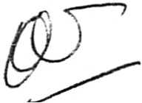

FAITS, PROCÉDURE, PRÉTENTIONS ET MOYENS DES PARTIES
Monsieur V...... F...... né le 19 juillet 1952 a reçu notification d'un relevé de carrière de la Caisse d'assurance vieillesse invalidité et maladie des cultes (CAVIMAC) mentionnant les trimestres validés le concernant au titre des différents régimes de sécurité sociale.
Par courrier du 3 Janvier 2013, il a saisi la commission de recours amiable de la CAVIMAC en vue de la validation de la période du 1er septembre 1974 au 31 décembre 1976, non prise en compte dans le relevé communiqué.
Par courrier du 29 janvier 2013, la CAVIMAC a refusé de valider ces trimestres, indiquant que les trimestres en question ne pouvaient être pris en compte qu'à la condition d'être rachetés.
Monsieur F...... a saisi le Tribunal des affaires de sécurité sociale de LYON le 9 juin 2013 aux fins de contester le refus de validation.
Par jugement du 30 mai 2016, le tribunal a :
* déclaré la demande de Monsieur F...... recevable,
* dit que la période du 1er septembre 1974 au 9 octobre1976 correspond à une période de formation prévue par l'article L 382-29-1 du code de la sécurité sociale qui n'ouvre pas droit à la validation gratuite des trimestres mais peut faire uniquement l'objet d'un rachat,
* débouté Monsieur F...... de l'ensemble de ses demandes,
* dit n'y avoir lieu à application de l'article 700 du code de procédure civile.
Monsieur F...... a régulièrement interjeté appel de ce jugement le 27 juin 2016.
Il demande à la Cour, en l'état de ses dernières écritures reprises oralement lors de

COMPOSITION DE LA COUR LORS DU DÉLIBÉRÉ
Elizabeth POLLE-SENANEUCH, Président Laurence BERTHIER, Conseiller
Thomas CASSUTO, Conseiller
ARRÊT : CONTRADICTOIRE
Prononcé publiquement le 17 Octobre 2017 par mise à disposition de l'arrêt au greffe de la Cour, les parties en ayant été préalablement avisées dans les conditions prévues à l'article 450 alinéa 2 du code de procédure civile ;
Signé par Elizabeth POLLE-SENANEUCH, Président, et par Malika CHINOUNE, Greffier auquel la minute de la décision a été remise par le magistrat signataire.
16/05015
2/5
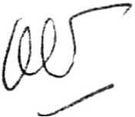

l'audience : .
* de confirmer le jugement déféré en ce qu'il a jugé son recours recevable,
* de l'infirmer en ce qu'il a dit que la période du 1er octobre 1974 au 31 décembre 1976 correspondait à une période de formation prévue par l'article L 382-29-1 du code de la sécurité sociale,
* de dire qu'à compter du 1er octobre1974, il avait la qualité de ministre du culte et membre d'une congrégation et collectivité religieuse au sens de l'article L 721-1 devenu L 382-15 du code de sécurité sociale,
* de condamner la CAVIMAC à prononcer son affiliation au titre de l'assurance vieillesse à compter du 1er octobre 1974 et à prendre en compte la période allant du 1er octobre 1974 au 31 décembre 1976 pour l'ouverture au droit et au calcul de sa pension de retraite, s'ajoutant à la période déjà validée par la CAVIMAC,
* à titre subsidiaire, de constater :
- que les périodes antérieures au 1er janvier 1998 ne sont pas rachetables,
- que portant sur la liquidation et non sur l'affiliation, l'article L 382-29-1 du code de sécurité
sociale est étranger au litige,
- qu'à partir du.1er octobre 1974, il a eu la qualité de travailleur non-salarié assujetti à un régime de sécurité sociale au sens de la jurisprudence européenne,
Il demande enfin la condamnation de la CAVIMAC au paiement de la somme de 1500 euros sur le fondement de l'article 700 du code de procédure civile.
La CAVIMAC demande à la Cour en l'état de ses dernières écritures reprises oralement lors de l'audience :
* à titre principal, de constater que le relevé de carrière est un document d’information et qu'elle n'a pris aucune décision, de sorte que le jugement déféré doit être infirmé en ce qu'il a déclaré le recours de Monsieur F...... recevable,
* à titre subsidiaire, de confirmer le jugement déféré en ce qu'il a considéré les trimestres compris entre le 1er septembre 1974 et le 9 octobre 1976 soumis à la procédure de rachat et que l'affiliation de Monsieur F...... à la CAVIMAC ne pouvait prendre effet que le 1er janvier 1977.
Elle demande enfin la condamnation de Monsieur F...... au paiement de la somme de 1500 euros sur le fondement de l'article 700 du code de procédure civile.
En application de l'article 455 du code de procédure civile, il est renvoyé, pour un plus ample exposé des moyens des parties, aux conclusions qu'elles ont soutenues lors de l'audience.
MOTIFS DE LA DÉCISION
Sur la recevabilité.
Le premier juge a justement décidé que Monsieur F...... avait intérêt à agir concernant la fixation des périodes d'affiliation ouvrant droit à pension, dès lors qu'après envoi du relevé de carrière, mention de son affiliation était faite à compter du 1er janvier 1977 et que la CAVIMAC n'a pas répondu dans le délai d'un mois de la saisine par lui de la commission de recours amiable, ce qui équivalait à un rejet implicite de sa demande d'affiliation pour la période du 1er octobre 1974 au 31 décembre 1976, refus confirmé par l'envoi d'un courrier postérieur.
16/05015
3/5

Sur le fond.
Il convient d'abord de rappeler que la loi du 2 janvier 1978 a institué au profit des ministres du culte et des membres des congrégations et collectivités religieuses ne relevant pas, à titre obligatoire, d'un autre régime de sécurité sociale, un ensemble de garanties en particulier de vieillesse:
* les dispositions de l'article 42 du décret n°79-607 du 3 juillet 1979 repris par l'article D 721- 11 ancien du code de la sécurité sociale précisent que "sont prises en compte pour l'ouverture du droit et le calcul de la pension les périodes d'activité mentionnées à l'article L 721-1, accomplies antérieurement au 1er janvier 1979, en qualité de ministre du culte ou de membre d'une congrégation ou collectivité religieuse... lorsque ces périodes ne sont pas validées par un autre régime obligatoire d'assurance vieillesse de base",
* l'article 2-V du décret 2006-1325 du 31 octobre 2006 prévoit expressément qu'entrent dans le calcul de la majoration les seuls trimestres cotisés à compter du 1er janvier 1979, excluant de facto les périodes antérieures, sans prendre parti sur leur nature de trimestres cotisés ou non.
Il convient ensuite de rappeler qu'il relève de l'office du juge du contentieux général de la sécurité sociale de se prononcer sur l'assujettissement aux régimes d'assurance vieillesse des ministres du culte et des membres des congrégations et collectivités religieuses et ce en vertu des dispositions de l'article L 382-15 du code de la sécurité sociale.
En effet, il appartient ainsi au juge de rechercher si l'engagement religieux de Monsieur F...... au sein du Grand Séminaire depuis le 1er septembre 1974 jusqu'au 31 décembre 1976, date de son ordination, s'est manifesté, comme il le soutient, par un mode de vie en communauté et par une activité essentiellement exercée au service de la religion, de sorte que cette période pourrait être prise en compte au titre de l'affiliation ou correspond, comme le soutient la CAVIMAC, à une période de formation, au sens de l'article L 382-29-1 du code de la sécurité sociale.
En l'espèce, l'attestation de Monsieur Bernard B……, prêtre du diocèse de Lyon, retrace le parcours de Monsieur F......, ordonné prêtre pour le même diocèse en 1977, après être arrivé en tant que séminariste puis diacre, à la paroisse Notre Dame Saint Louis à Lyon en septembre 1974; il est également attesté qu'après un bref séjour chez les Pères Capucins, Monsieur F...... a ensuite été logé au presbytère de Notre Dame Saint Louis. Les attestations de messieurs D…… Bruno et L……… Pierre, tous deux séminaristes au Grand Séminaire Saint Irénée à Lyon de 1974 à 1977 permettent de confirmer, pendant cette période, l'engagement de Monsieur F...... tant au sein de la communauté qu'à l'extérieur, auprès de paroisses de La Guillotière, y compris pendant les fins de semaine, et ce sous l'autorité du supérieur du Grand Séminaire, chargé de vérifier, en lien avec l'équipe animatrice, devant l'évêque du Diocèse d'origine, l'aptitude au ministère diaconal puis au ministère presbytéral. Ces attestations confirment que le diocèse prend en charge la subsistance des séminaristes et leur verse un pécule.
Il s'évince de ces éléments qu'un grand séminaire, au regard du mode de vie communautaire imposé, dès leur entrée, à chacun des membres réunis par une volonté commune d'approfondissement d'une croyance et d'une spiritualité partagées en vue d'exercer un ministère sacerdotal, constitue une communauté religieuse au sens de l'article L 382-15 du code de sécurité sociale et qu'en conséquence, la période en question n'étant pas une période de formation au sens de l'article L 382-29-1 du même code, la CAVIMAC doit prendre en compte ladite période dans le calcul des droits à pension de Monsieur F.......
Il convient en conséquence d'infirmer le jugement déféré et de condamner la CAVIMAC à
16/05015
4/5
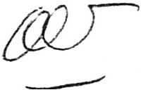

prononcer l'affiliation de Monsieur F...... au titre de l'assurance vieillesse à compter du 1er octobre 1974 et à prendre en compte pour le calcul de sa pension de retraite, la période allant du 1er octobre 1974 au 31 décembre 1976, les trimestres correspondant à cette période s'ajoutant à ceux que Ia CAVIMAC a déjà validés.
Il serait inéquitable de laisser à la charge de Monsieur F...... totalité de ses frais engagés dans le cadre de la procédure d'appel.
La CAVIMAC sera déboutée de sa demande de ce chef.
La procédure étant gratuite et sans frais devant les juridictions de la sécurité sociale en vertu de l'article R 144-10 du code de la sécurité sociale, il n'y a pas lieu à dépens.
PAR CES MOTIFS
La Cour,
Statuant publiquement, par arrêt contradictoire et après en avoir délibéré,
Confirme le jugement rendu le 30 mai 2016 par le tribunal des affaires de sécurité sociale de LYON sur la recevabilité,
Le réforme sur le fond,
Statuant à nouveau et y ajoutant :
Condamne la CAVIMAC à prononcer l'affiliation de Monsieur V...... F...... au titre de l'assurance vieillesse à compter du 1er octobre 1974 et à prendre en compte pour le calcul de sa pension de retraite, la période allant du 1er octobre 1974 au 31 décembre 1976, les trimestres correspondant à cette période s'ajoutant à ceux que la CAVIMAC à déjà validés,
Condamne la CAVIMAC à payer à Monsieur V...... F…… la somme de 1000 euros sur le fondement de l'article 700 du code de procédure civile,
Déboute la CAVIMAC de sa demande de ce chef,
Dit n'y avoir lieu à dépens ou à paiement de droit en application de l'article R144-10 du code de la sécurité sociale.
LA GREFFIÈRE
LA PRESIDENTE
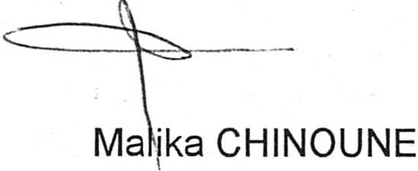
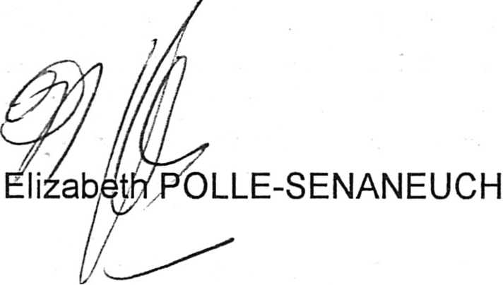
16/05015
5/5

